Региональный этап Всероссийского конкурса профессионального мастерства НАКС
«Лучший сварщик России» 2025

«Отели, досуг, бары, рестораны»

21 по 24 апреля 2025 года
г. Челябинск, Днепропетровская, 23

ЗАРЕГИСТРИРОВАТЬСЯ НА КОНКУРС
Проект от 21.03.2025

Отели
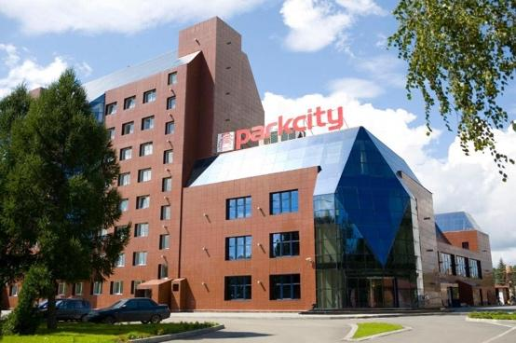 | ​ParkCity  Лесопарковая, 6​  +7 (3517) 31‒22‒22  многоканальный  +7‒999‒582‒94‒16  www.parkcityhotel.ru  Почта:  reservation@parkcityhotel.ru  sales@parkcityhotel.ru  Кодовое слово СВАРКА 74
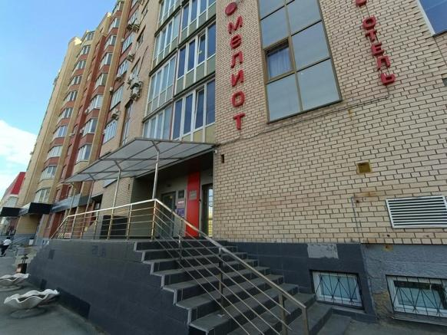 | Мелиот  ​Улица Воровского, 61Б​  +7 (351) 225‒02‒07  +7‒951‒470‒42‒48  express-meliot.ru  Кодовое слово СВАРКА
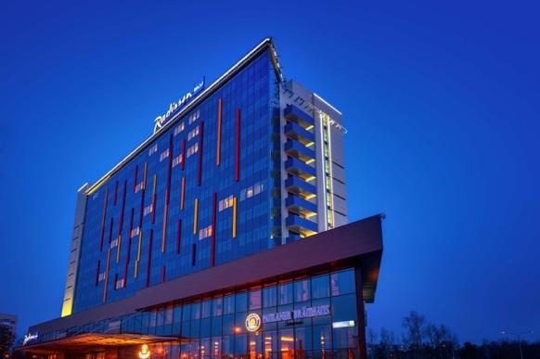 | Radisson Blu Hotel Chelyabinsk  Улица Труда, 179  +7 (351) 216‒77‒77  +7 (351) 216‒06‒16  radissonbluchelyabinsk.com

Досуг
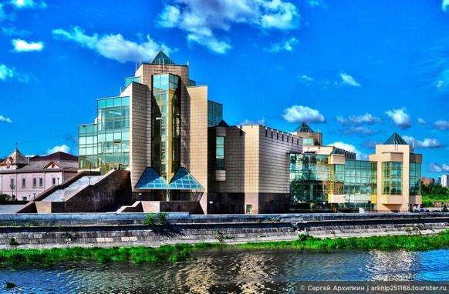 | «Исторический музей Южного Урала»  Улица Труда, 100  Режим работы: ежедневно с 10:00 до 20:00.  тел.: +7 (351) 225‒03‒80  chelmuseum.ru  Единый билет (Взрослые) 800р.
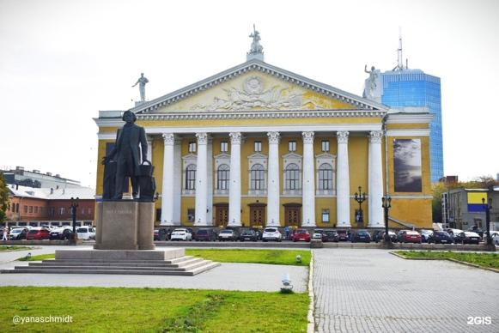 | «Театр Оперы и Балета им М.И. Глинки»  Площадь Искусств, 1  Режим работы: ежедневно с 10:00 до 20:00, обед c 14:00 до 14:30.  тел.: +7 (351) 263‒87‒63, +7 (351) 263‒99‒82  chelopera.ru  Цена билета: от 1500р.

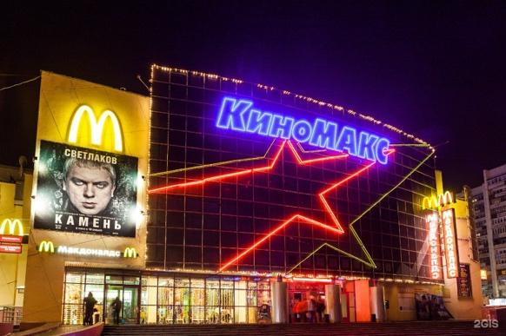 | Киномакс - «Урал»  Улица Воровского, 6​  тел.: +7 (495) 725‒64‒00  Цена билета: от 350р
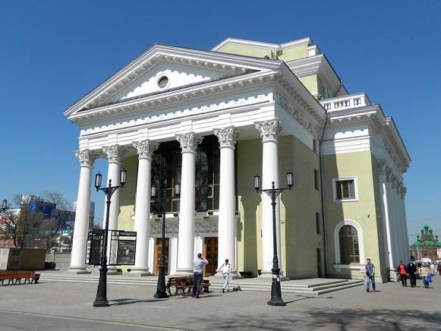 | «Родина»  ​Зал органной и камерной музыки  Улица Кирова, 78  Режим работы: ежедневно с 11:00 до 19:30  тел.: +7 (351) 274‒41‒61 Касса  www.philarmonia.ru  Цена билета: от 1600р
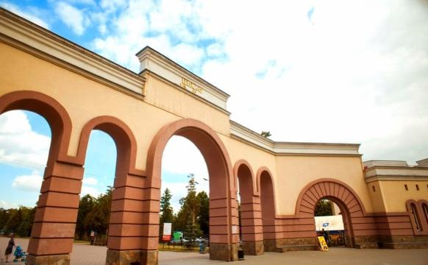 | «ЦПКиО им. Гагарина»  Центральный парк культуры и отдыха им. Ю.А. Гагарина.  Коммуны, 100  Цена билета: бесплатно
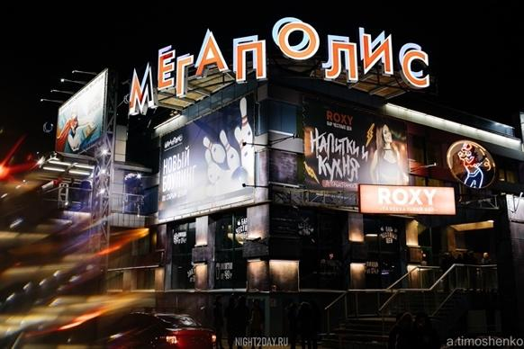 | «Мегаполис» Культурно-развлекательный комплекс  Свердловский проспект, 51а​  Режим работы: пн-чт; 12:00- 02:00, пт-сб; 12:00-03:00  тел.: +7 (351) 247‒45‒45  mega74.ru  Средний чек от 600р до 1500р

Рестораны

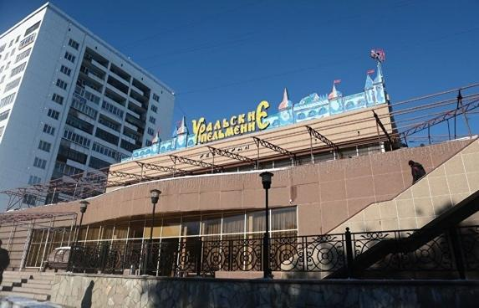 | «Уральские пельмени»  ​Ресторан  Легендарный, тот самый ресторан уральской кухни!  Проспект Ленина, 66а  Режим работы:пн-чт; 12:00- 24:00, пт-сб; 12:00-02:00  тел.:+7 (351) 265‒95‒91, 8‒800‒200‒58‒05  www.uralpelmeni.ru
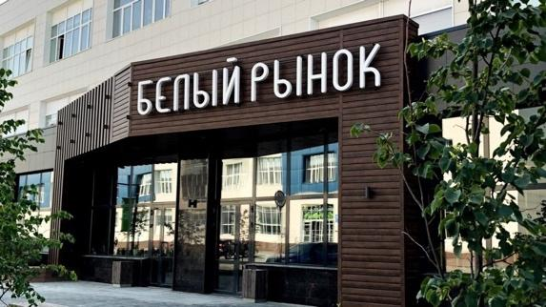 | «Белый Рынок»  ​Кухни всего мира, ресторанный комплекс!  Тернопольская, 6 дом  Режим работы:пн-чт; 11:00- 22:00, пт-сб; 11:00-23:00  тел.: +7‒993‒652‒73‒37, +7 (351) 225‒36‒36, +7 (351) 905‒12‒85

ЗАРЕГИСТРИРОВАТЬСЯ

Внимание! В программе возможны изменения
Актуальная программа будет размещена на сайте
https://svarka74.ru/konkursy/
Письменные заявки, замечания и предложения
по конкурсу или семинарам направлять
на электронную почту konkurs@svarka74.ru

Информацию об участии в конкурсе и круглых столах
можно получить по телефону:
8 (804) 333-18-18

